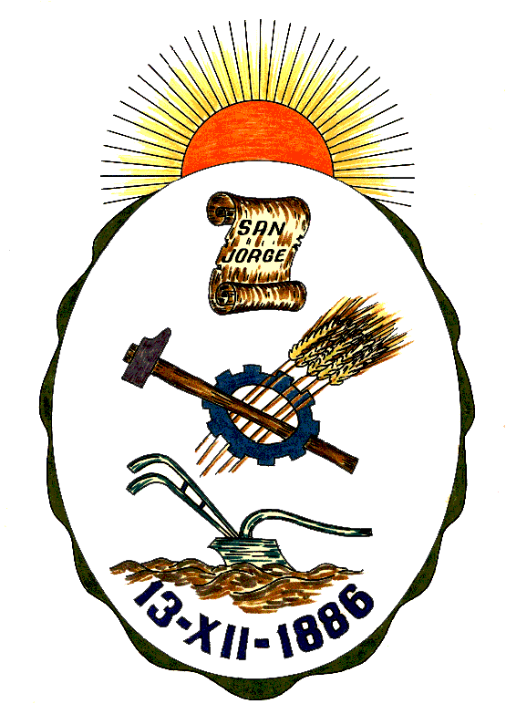**Honorable Concejo Municipal de San Jorge**

**Av. Alberdi 1155 – (2451) San Jorge – Santa Fe - Tel: 03406-444122**

**"1983 – 2023 40° Aniversario de la Recuperación de la Democracia"**

**RESOLUCION Nº 759**

**VISTO:**

Que la Escuela Taller de Educación Manual N°60 Jorge Stephenson cumple su centenario el día 1° de junio de 2023;

**CONSIDERANDO:**

La cantidad de egresados de la ciudad y la región a los que les permitió tener una salida laboral directa;

Que la institución lleva adelante propuestas de enseñanza muy valiosas, fruto de la pasión de maestras, maestros, personal auxiliar y equipo directivo que dejan huellas en niñas y niños fortaleciendo sus trayectorias escolares.

Que en nuestra provincia contamos con 156 Escuelas Taller de Educación Manual. Cada una de estas instituciones lleva adelante propuestas de enseñanza significativas para la comunidad de San Jorge.

Que hoy, este espacio formativo en la Educación Pública Santafesina, se constituye no solo en un medio que posibilita la inserción laboral y los emprendimientos cooperativos, pensados desde lo individual y desde lo colectivo, sino también se convierte en posibles oportunidades.

Que adolescentes, jóvenes, adultos y adultos mayores tienen la posibilidad de continuar sus trayectorias educativas, centradas en el aprendizaje de un oficio, aprendizaje que tiene lugar en un espacio donde confluye la experimentación, el intercambio intergeneracional, el diálogo entre ideas, procedimientos, técnicas e insumos.

Que en esta Institución han pasado innumerables profesores dejando una huella imborrable, pero cabe destacar también a una persona en particular que, con su compromiso, pasión por enseñar y su amor por la profesión merece ser recordado con gran afecto, el profesor Miguel Batistelli.

Por todo ello, el Honorable Concejo Municipal de San Jorge, en uso de las atribuciones que le confiere la Ley Orgánica de Municipalidades N° 2756 y su Propio Reglamento Interno, emite la siguiente:

**RESOLUCIÓN**

**Art. 1°):** El Honorable Concejo Municipal de San Jorge, Declara de Interés Municipal, el Centenario de la Escuela Taller de Educación Manual N°60 Jorge Stephenson y todas las actividades que lleven a cabo el día 1° de junio del año 2023.

**Art.2°):** El Honorable Concejo Municipal reconoce y recuerda a quién en vida fue Profesor y un incansable defensor de la educación pública y de las Escuelas Taller, al Sr. Miguel Batistelli.

**Art.3º):** Comuníquese, Publíquese, Dese Copia al Registro Municipal y Archívese.-

Dada en la Sala de Sesiones del Honorable Concejo Municipal de San Jorge, Ciudad Sanmartiniana, Departamento San Martín, Provincia de Santa Fe, a los veintidós días del mes de Mayo de dos mil veintitrés.-

Sr. Andrés Rosetti Sr. Gustavo Paschetta

Secretario del H.C.M. Presidente del H.C.M.